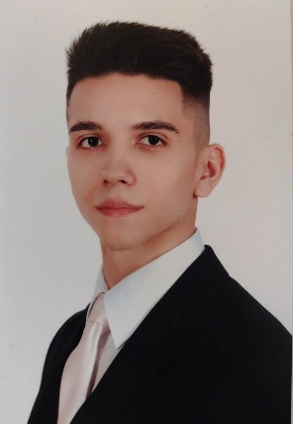
Szabó Gergő
Email: szabohedergergo@gmail.com
Telefon: +36 30 872 9417
Születési év: 2004.02.18
Lakhely: Debrecen

Tanulmányok, eredmények:
- Szeptember (2012.09) Középiskola: Serényi László Általános Iskola
- Szeptember (2017.09) Gimnázium: Szalézi Szent Ferenc Gimnázium
- Február (2023.02) Angol C1 nyelvvizsga
- Május (2023.05) Érettségi, emelt informatika C++ nyelvből
- Szeptember (2023.09) Debreceni Egyetem Mérnökinformatikus Bsc képzés megkezdése

Informatikai háttér
- https://github.com/orgs/GergoSzabo-Reference/repositories
- Python: Q-Learning, Deep Q-Learning, Neurális hálózatok (MLP), Keras, A* útvonalkeresés, Hátterzaj eltávolítás (Fourier transzformációkkal)
- Python, Django, ReactJs: Lokális zeneszoba web app
- C#: ASP.NET keretrendszerrel készített webes projekt
- C szkriptnyelv, MySQL: Bővítménykészítés- és kezelés (több ezer sornyi kód), A* implementáció
- C: Egyetemi projekt
- C++: Emelt informatika érettségi
- HTML, CSS, JavaScript: Mellékfoglalkozáshoz készített online portfólió
- Java: Egyetemi projekt
- PHP, MySQL: Egyszerű login felület, OO alkalmazása
- Swift: Középszintű ismeret
- Microsoft Office applikációk (Word, PowerPoint, Access, Excel)

Egyéb készségek:
- Videóvágás (Adobe After Effects, Premiere Pro)
- Céltudatosság
- Proaktivitás
- Csapatjátékosság
- Rugalmasság, időbeosztás

Debrecen, 2024.11.01
____________________________
Szabó Gergő

